

**MẠNG XÃ HỘI: LỢI VÀ HẠI (2 tiết)**

❶**. Giáo viên soạn: Đỗ Quang Thương, FB: Đỗ Quang Thương**

❷**. Giáo viên phản biện: Thúc Cao Khả FB: Thúc Cao Khả.**

❸**. Giáo viên soạn PPT: Thúc Cao Khả FB: Thúc Cao Khả.**

*Dự kiến phân bố tiết*

|  |  |
| --- | --- |
| *Tiết 1* | *Hoạt động 1; 2* |
| *Tiết 2* | *Hoạt động 3; 4. Hướng dẫn tính các số đặc trưng bằng MTCT, phần mềm bảng tính.* |

**I. Mục tiêu**.

***1. Về kiến thức***

- Thực hiện được những hoạt động: thu thập, tóm tắt và trình bày dữ liệu, rút ra một số kết luận từ dữ liệu.

- Sử dụng được máy tính cầm tay, phần mềm bảng Excel để tính những số đặc trưng của mẫu số liệu.

***2. Về năng lực***

- Tư duy và lập luận toán học trong việc xác định những số đặc trưng của mẫu số liệu.

- Mô hình hoá Toán học: Rèn luyện năng lực sử dụng công cụ thống kê để giải quyết bài toán thực tiễn.

- Giao tiếp toán học: Trình bày, diễn đạt, thảo luận, tranh luận và sử dụng được một cách hợp lí ngôn ngữ toán học kết hợp với ngôn ngữ thông thường để biểu đạt các nội dung liên quan đến những số đặc trưng của mẫu số liệu.

- Sử dụng công cụ và phương tiện học toán: Máy tính cầm tay; Sử dụng phần mềm bảng tính Excel.,...

***3. Về phẩm chất****:*

- Chủ động phát hiện, chiếm lĩnh tri thức mới, biết quy lạ về quen, có tinh thần trách nhiệm hợp tác, xây dựng cao.

- Sẵn sàng chia sẻ và sử dụng các kiến thức thống kê để giải quyết một số tình huống thực tiễn.

- Bồi dưỡng hứng thú học tập, ý thức làm việc nhóm, ý thức tìm tòi, khám phá và sáng tạo cho học sinh.

- Tích cực thực hiện các nhiệm vụ học tập.

**II. Thiết bị dạy học và học liệu**

- Kiến thức về thống kê, những số đặc trưng của bảng số liệu.

- Máy tính cầm tay hoặc điện thoại có kết nối internet. Máy chiếu và các tài liệu tham khảo liên quan (Sử dụng phần mềm bảng tính Excel,...)

- Phiếu học tập. Bảng phụ hoặc giấy A0

**III. Tiến trình dạy học**.

**1. Hoạt động khởi động**

**a. Mục tiêu:** Học sinh hiểu được bài toán thực tế. Thu thập dữ liệu trên nhóm học sinh trong lớp theo phiếu khảo sát.

**b. Nội dung:**

**\* Nhiệm vụ 1:** Giới thiệu vấn đề mạng xã hội

Ngày nay cùng với Internet, mạng xã hội đã trờ nên quen thuộc với nhiều người. Một nhóm các bạn học sinh lớp 10A muốn tìm hiều thực tế sử dụng mạng xã hội của các bạn trong lớp mình. Những vấn đề các bạn quan tâm là:

1. Lợi ích, bất lợi lớn nhất khi dùng mạng xã hội là gì?

2. Thời gian sử dụng mạng xã hội của các bạn trong

lớp như thế nào?

3. Các bạn nam và bạn nữ cỏ thời gian sử dụng mạng xã hội khác nhau không?

**\* Nhiệm vụ 2:** Nêu vấn đề và đặt câu hỏi cho HS về dữ liệu cần thu thập để trả lời các câu hỏi đặt ra. Các bạn trong nhóm đã lập một phiếu khảo sát đề thu thập dữ liệu như sau:

|  |
| --- |
| **KHẢO SÁT VỀ SỬ DỤNG MẠNG XÃ HỘI**  1. Giới tính của bạn:  □ Nữ □ Nam  2. Lợi ích lớn nhất mà mạng xã hội mang lại là (chọn một phương án);  □ Kết nối với bạn bè □ Giải trí  □ Thu thập thông tin □ Tìm hiểu thế giới xung quanh  3. Điều bất lợi lớn nhất khi sử dụng mạng xã hội là (chọn một phương án):  □ Có nguy cơ tiếp xúc với những bài viết, hình ảnh, video, ý kiến tiêu cực, không thích hợp □ Thông tin cả nhân bị đánh cắp  □ Có thể bị bắt nạt trên Internet  □ Mất thời gian sử dụng Internet  4. Thời gian (ước lượng số phút) bạn sử dụng mạng xã hội trong một ngày:  ……………………………………………………………………………………………………… |

**c. Sản phẩm:**

**+** Học sinh thực hiện khảo sát và nộp phiếu lại cho giáo viên.

**d. Tổ chức thực hiện**

**+) Chuyển giao nhiệm vụ:** Giáo viên cho HS thực hiện khảo sát.

**+) Thực hiện:** Các nhóm có thể chuẩn bị ở nhà, lên lớp thực hiện tổng hợp khảo sát cho nhanh.

**+) Báo cáo, thảo luận:** Học sinh thảo luận, hoàn thiện sản phẩm.

**+) Đánh giá, nhận xét, tổng hợp:**

- Giáo viên giới thiệu cho các em tìm hiểu một số phiếu khảo sát của một số bạn và hướng dẫn để đi vào HĐ1.

**2. Hoạt động hình thu thập dữ liệu (TTDL)**

- Giáo viên giới thiệu: Chúng ta vừa rồi thực hiện trên các phiếu khảo sát và chúng ta tiến hành thu thập dữ liệu.

**a. Mục tiêu:**

- Học sinh tìm hiểu ít nhất 30 phiếu khảo sát và thu thập được dữ liệu theo yêu cầu.

**b. Nội dung:** *Học sinh thực hiện lần lượt các nhiệm vụ sau*

**Hoạt động 1**.

- Học sinh thu phiếu trả lời và loại bỏ các phiếu không hợp lệ.

- Giáo viên yêu cầu học sinh điền/nhập dữ liệu vào bảng theo mẫu T.3

|  |  |  |  |  |
| --- | --- | --- | --- | --- |
| STT | Giới tính | Thời gian dùng mạng xã hội | Lợi ích | Bất lợi |
| 1 | Nam | 60 | 3 | 2 |
|  |  |  |  |  |
|  |  |  |  |  |

**c. Sản phẩm:**

- Học sinh thu thập được bảng dữ liệu theo yêu cầu.

Ví dụ minh họa về dữ liệu:

|  |  |  |  |  |  |  |  |  |  |  |
| --- | --- | --- | --- | --- | --- | --- | --- | --- | --- | --- |
| TT | Gioitinh | Loiich | Batloi | TGdungMXH |  | TT | Gioitinh | Loiich | Batloi | TGdungMXH |
| 1 | nam | 3 | 2 | 60 |  | 1 | nam | 3 | 1 | 90 |
| 2 | nu | 1 | 4 | 60 |  | 2 | nu | 2 | 2 | 80 |
| 3 | nam | 3 | 1 | 120 |  | 3 | nu | 4 | 4 | 60 |
| 4 | nu | 1 | 1 | 60 |  | 4 | nam | 5 | 4 | 60 |
| 5 | nam | 6 | 1 | 15 |  | 5 | nu | 2 | 1 | 180 |
| 6 | nam | 5 | 1 | 50 |  | 6 | nam | 3 | 3 | 30 |
| 7 | nu | 1 | 4 | 60 |  | 7 | nu | 2 | 4 | 120 |
| 8 | nu | 4 | 4 | 30 |  | 8 | nu | 1 | 4 | 180 |
| 9 | nam | 4 | 1 | 120 |  | 9 | nu | 6 | 4 | 60 |
| 10 | nu | 2 | 4 | 180 |  | 10 | nam | 2 | 4 | 90 |
| 11 | nu | 3 | 3 | 30 |  | 11 | nu | 5 | 2 | 120 |
| 12 | nam | 1 | 1 | 80 |  | 12 | nam | 3 | 4 | 90 |
| 13 | nam | 5 | 4 | 60 |  | 13 | nam | 2 | 3 | 80 |
| 14 | nu | 2 | 4 | 80 |  | 14 | nu | 1 | 4 | 80 |
| 15 | nu | 4 | 2 | 40 |  | 15 | nu | 6 | 2 | 90 |

**d. Tổ chức thực hiện**

|  |  |
| --- | --- |
| ***Chuyển giao*** | - GV cho HS thảo luận nhóm (khoảng 3-5 em) đối với HĐ1 và hướng dẫn học sinh thực hiện cùng kiểm tra.  - GV tháo gở khó khăn cho HS khi cần thiết. |
| ***Thực hiện*** | - HS thực hiện nhiệm vụ |
| ***Báo cáo thảo luận*** | - Các nhóm cử đại diện báo báo.  - HS khác theo dõi, nhận xét và hoàn thiện bảng dữ liệu. |
| ***Đánh giá, nhận xét, tổng hợp*** | - GV nhận xét thái độ làm việc, cách thu thập dữ liệu của các nhóm, ghi nhận và tuyên dươg các nhóm có bảng thu thập dữ liệu tốt. Động viên các học sinh còn lại tích cực, cố gắng hơn trong các hoạt động học tiếp theo.  - GV chuẩn hóa kiến thức sau mỗi nhiệm vụ. |

**2. XỮ LÝ VÀ PHÂN TÍCH SỐ LIỆU**

**2.1. Lợi ích và bất lợi của mạng xã hội**

**a. Mục tiêu:**

- Học sinh lập bảng tần số để tóm tắt ý kiến về lợi ích và bất lợi của mạng xã hội.

- Rút ra kết luận đơn giản từ bảng tần số.

**b. Nội dung:**

**Hoạt động 2**. Đề biết các bạn học sinh tham gia khảo sát đánh giá thế nào về lợi ích và bất lợi của mạng xã hội, hãy thực hiện các yêu cầu sau:

a) Lập bảng tần số của dữ liệu ý kiến về lợi ích/bất lợi của mạng xã hội theo mẫu sau:

|  |  |
| --- | --- |
| Lợi ích lớn nhất của MXH | Số bạn |
| *Kết nối bạn bè (1)* |  |
| *Giải trí (2)* |  |
| *Bớt cô đơn (3)* |  |
| *Thể hiện bản thân (4)* |  |
| *Thu thập thông tin (5)* |  |
| *Tìm hiểu thế giới xung quanh (6)* |  |

|  |  |
| --- | --- |
| Bất lợi lớn nhất của MXH | Số bạn |
| *Nguy cơ tiếp xúc với những bài viết, hình ảnh, video, ý kiến tiêu cưc, không thích hợp (1)* |  |
| *Thông tin cá nhân bị chia sẻ (2)* |  |
| *Có thể bị bắt nạt trên internet (3)* |  |
| *Dùng nhiều thời gian online (4)* |  |

**Bảng T.1**

b) Rút ra nhận xét từ bảng tần số thu được.

**c. Sản phẩm:**

*\* Báo cáo của các nhóm và rút ra nhận xét:*

|  |  |
| --- | --- |
| Lợi ích lớn nhất của MXH | Số bạn |
| *Kết nối bạn bè (1)* | 7 |
| *Giải trí (2)* | 6 |
| *Bớt cô đơn (3)* | 7 |
| *Thể hiện bản thân (4)* | 4 |
| *Thu thập thông tin (5)* | 4 |
| *Tìm hiểu thế giới xung quanh (6)* | 3 |

Minh họa dữ liệu trong bảng trên:

Bảng 1. Bảng tần số ý kiến về lợi ích lớn nhất của MXH

|  |  |
| --- | --- |
| Bất lợi lớn nhất của MXH | Số bạn |
| *Nguy cơ tiếp xúc với những bài viết, hình ảnh, video, ý kiến tiêu cưc, không thích hợp (1)* | 8 |
| *Thông tin cá nhân bị chia sẻ (2)* | 5 |
| *Có thể bị bắt nạt trên internet (3)* | 3 |
| *Dùng nhiều thời gian online (4)* | 14 |

Bảng 2. Bảng tần số ý kiến về lợi ích lớn nhất của MXH

Nhận xét: *Đa số các bạn cho rằng ba lợi ích lớn nhất của MXH là: kết nối với bạn bè, giải trí và bớt cảm giác cô đơn. MXH có thể gây ra việc tiêu tốn nhiều thời gian để online được cho là bất lợi lớn nhất.*

**d. Tổ chức thực hiện**

|  |  |
| --- | --- |
| ***Chuyển giao*** | - GV chia lớp thành 4 nhóm: nhóm 1 và 2 lập bảng tần số về lợi ích lớn nhất của MXH. Nhóm 3 và nhóm 4 lập bảng tần số về bất lợi lớn nhất của MXH. Cả 4 nhóm điền vào bảng của mình. GV hướng dẫn học sinh sử dụng MTCT và bảng tính Excel.  - Học sinh tiếp nhận nhiệm vụ |
| ***Thực hiện*** | - HS thực hiện nhiệm vụ |
| ***Báo cáo thảo luận*** | - Các nhóm cử đại diện báo báo phiếu học tập của mình  - HS khác theo dõi, nhận xét và hoàn thiện lời giải. |
| ***Đánh giá, nhận xét, tổng hợp*** | - GV nhận xét thái độ làm việc, phương án trả lời của học sinh, ghi nhận và tuyên dương học sinh có câu trả lời tốt nhất. Động viên các học sinh còn lại tích cực, cố gắng hơn trong các hoạt động học tiếp theo  - GV chuẩn hóa kiến thức. |

**2.2. Thời gian sử dụng mạng xã hội**

**a. Mục tiêu:**

- Học sinh tính được những số đặc trưng: đo trung tâm, tứ phân vị bằng máy tính cầm tay, bằng phần mềm bảng tính.

- Học sinh rút ra được một số kết luận từ các số đo đặc trưng nói trên của bảng số liệu.

**b. Nội dung:**

**Hoạt động 3**.

Hãy tính một số số đo thống kê mô tả được liệt kê trong Bảng T.2 của mẫu số liệu về thời gian sử dụng mạng xã hội:

|  |  |  |  |  |  |  |
| --- | --- | --- | --- | --- | --- | --- |
| Giá trị nhỏ nhất |  | Số trung bình | Trung vị |  | Mốt | Giá trị lớn nhất |
|  |  |  |  |  |  |  |

**Bảng T.2**

Dựa trên những số đặc trưng tính được, hãy nêu nhận xét về thời gian sử dụng mạng xã hội của các học sinh được khảo sát.

**c. Sản phẩm:**

*\* Báo cáo của các nhóm và rút ra nhận xét:*

Minh họa kết quả:

|  |  |  |  |  |  |  |
| --- | --- | --- | --- | --- | --- | --- |
| Giá trị nhỏ nhất |  | Số trung bình | Trung vị |  | Mốt | Giá trị lớn nhất |
| 15 | 60 | 81,8 | 80 | 90 | 60 | 180 |

Nhận xét: *Thời gian sử dụng MXH mỗi ngày của những bạn được khảo sát dao động từ 15 đến 180 phút. Trung bình mỗi bạn dùng MXH với thời gian xấp xỉ 80 phút/ngày. Có 75% số học sinh sử dụng MXH trên 60 phút/ ngày, 50% số học sinh sử dụng MXH trên 80 phút/ ngày, 25% số học sinh sử dụng MXH trên 90 phút/ngày. Đa số các bạn dùng MXH 60 phút/ngày.*

**d. Tổ chức thực hiện**

|  |  |
| --- | --- |
| ***Chuyển giao*** | - GV chia lớp thành 4 nhóm: lập bảng theo minh họa T.2. Cả 4 nhóm điền vào bảng bảng của mình. GV hướng dẫn học sinh sử dụng MTCT và bảng tính Excel.  - Học sinh tiếp nhận nhiệm vụ |
| ***Thực hiện*** | - HS thực hiện nhiệm vụ |
| ***Báo cáo thảo luận*** | - Các nhóm cử đại diện báo báo phiếu học tập của mình  - HS khác theo dõi, nhận xét và hoàn thiện lời giải. |
| ***Đánh giá, nhận xét, tổng hợp*** | - GV nhận xét thái độ làm việc, phương án trả lời của học sinh, ghi nhận và tuyên dương học sinh có câu trả lời tốt nhất. Động viên các học sinh còn lại tích cực, cố gắng hơn trong các hoạt động học tiếp theo  - GV chuẩn hóa kiến thức. |

**2.3. Thời gian sử dụng mạng xã hội của học sinh nam và học sinh nữ**

**a. Mục tiêu:**

- Học sinh tính được những số đặc trưngmô tả sự phân tán bằng máy tính cầm tay, bằng phần mềm bảng tính.

- Học sinh so sánh được thời gian dùng MXH, sự biến động thời gian dùng MXH của hai mẫu số liệu.

**b. Nội dung:**

**Hoạt động 4**.

a) Hãy tính số trung bình, trung vị, tử phân vị của thời gian sử dụng mạng xã hội trên hai nhóm học sinh nữ và học sinh nam đề so sánh thời gian sử dụng mạng xã hội của hai nhóm.

|  |  |  |  |  |
| --- | --- | --- | --- | --- |
|  | Số trung bình |  | Trung vị |  |
| Nam |  |  |  |  |
| Nữ |  |  |  |  |

**Bảng T.3**

b) Hãy tính một vài số đo độ phân tán đề so sánh sự biến động của thời gian sử dụng mạng xã hội trên hai nhóm học sinh.

|  |  |  |  |
| --- | --- | --- | --- |
|  | Khoảng biến thiên | Khoảng tứ phân vị | Độ lệch chuẩn |
| Nam |  |  |  |
| Nữ |  |  |  |

**Bảng T.4**

**c. Sản phẩm:**

*\* Báo cáo của các nhóm và rút ra nhận xét:*

Kết quả tính cho minh họa trên như sau:

a)

|  |  |  |  |  |
| --- | --- | --- | --- | --- |
|  | Số trung bình |  | Trung vị |  |
| Nam | 72,7 | 60 | 80 | 90 |
| Nữ | 88,8 | 60 | 80 | 120 |

Nhận xét: *Tính trung bình thời gian dùng MXH một ngày của các bạn nữ nhiều hơn của các bạn nam. Có thể cho rằng trong số các bạn được khảo sát, HS nữ dùng MXH với thời gian nhiều hơn so với HS nam.*

b)

|  |  |  |  |
| --- | --- | --- | --- |
|  | Khoảng biến thiên | Khoảng tứ phân vị | Độ lệch chuẩn |
| Nam | 105 | 30 | 31,13 |
| Nữ | 150 | 60 | 50, 36 |

Nhận xét: *Mức biến động của thời gian sử dụng MXH của nhóm bạn nữ lớn hơn với khoảng biến thiên 150 và độ lệch chuẩn 50,36; trong khi hai số đo này ở nhóm các bạn nam lần lượt là 105 và 31,13. Ta có thể cho rằng thời gian sử dụng MXH mỗi ngày của các bạn nữ biến động hơn nhiều so với các bạn nam.*

**d. Tổ chức thực hiện**

|  |  |
| --- | --- |
| ***Chuyển giao*** | - GV chia lớp thành 4 nhóm: lập bảng theo minh họa T2. Cả 4 nhóm điền vào bảng bảng của mình. GV hướng dẫn học sinh sử dụng MTCT và bảng tính Excel.  - Học sinh tiếp nhận nhiệm vụ |
| ***Thực hiện*** | - HS thực hiện nhiệm vụ |
| ***Báo cáo thảo luận*** | - Các nhóm cử đại diện báo báo phiếu học tập của mình  - HS khác theo dõi, nhận xét và hoàn thiện lời giải. |
| ***Đánh giá, nhận xét, tổng hợp*** | - GV nhận xét thái độ làm việc, phương án trả lời của học sinh, ghi nhận và tuyên dương học sinh có câu trả lời tốt nhất. Động viên các học sinh còn lại tích cực, cố gắng hơn trong các hoạt động học tiếp theo  - GV chuẩn hóa kiến thức. |

**4. Hoạt động vận dụng**

**a. Mục tiêu**: - Nêu được bài toán thực tế tương tự như “*Mạng xã hội: Lợi và hại*”. HS làm việc nhóm và thực hiện các khâu: thu thập, trình bày và phân tích dữ liệu. Học sinh thực hiện các thao tác tính số đặc trưng bằng MTCT, phần mềm bảng tính. HS trình bày kết quả khảo sát, phân tích bằng bài thu hoạch và nộp cho GV.

**b. Nội dung:**

Giáo viên hướng dẫn HS thu thập dữ liệu trong và ngoài phạm vi lớp học. Nhắc lại cách lập bảng tần số, hướng dẫn thực hành số đặc trưng trên MTCT, phần mềm bảng tính. Phân nhóm HS và giao bài tập nhóm: đặt vấn đề, lập phiếu hỏi, thu thập dữ liệu, trình bày và phân tích dữ liệu.

**c. Sản phẩm:** Bản thu hoạch của học sinh nộp lại cho giáo viên sau 2 tuần.

**d. Tổ chức thực hiện**

|  |  |
| --- | --- |
| ***Chuyển giao*** | Nêu vấn đề: Nêu được các bài toán thực tế, gợi mở cho HS.  Phân nhóm cho HS thực hiện các khâu sau: đặt vấn đề, lập phiếu hỏi, thu thập dữ liệu, trình bày và phân tích dữ liệu. |
| ***Thực hiện*** | Các nhóm tìm tòi nghiên cứu để hoàn thiện ban thu hoạch. |
| ***Báo cáo thảo luận*** | HS nộp sản phẩm (trên giấy cho GV theo nhóm), đại diện một hoặc hai nhóm lên bảng trình bày bản thu hoạch nếu GV cần hỏi. |
| ***Đánh giá, nhận xét, tổng hợp*** | GV nhận xét bài giải của các nhóm, chốt kiến thức  Hướng dẫn HS xây dựng sơ đồ tư duy các kiến thức trong bài học |

--------------------------------------

**PHỤ LỤC**

**1. GÓC CÔNG NGHỆ THÔNG TIN**

Ta có thề dùng máy tính cầm tay hoặc phần mềm bảng tính để tính các số đặc trưng của mẫu số liệu.

Sử dụng máy tính cẩm tay

Giả sử khảo sát được thời gian sử dụng mạng xã hội của một số bạn như sau:

60 90 120 60 15 50 80 30 120 90.

Sử dụng máy tính cầm tay để tính những số đặc trưng của mẫu số liệu trên:

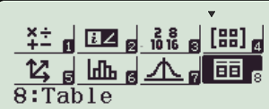**1.** Vào chế độ thống kê: Với MTCT 570VN PLUS

 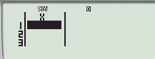 và máy fx-580VN X

**2.** Nhập số liệu vào máy:





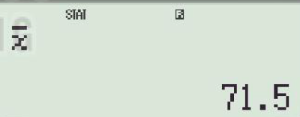

**3.** Tính số trung bình



Ta được kết quả số trung bình là 71,5.

**4.** Tính độ lệch chuẩn:



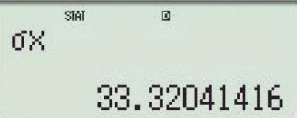

Ta được kết quả độ lệch chuẩn là s = 33,32041416.

**Chú ý.** Đề tính đại lượng:

$$\hat{s}=\sqrt{\frac{{\left(x_{1}-\overline{x}\right)}^{2}+{\left(x_{2}-\overline{x}\right)}^{2}+...+{\left(x_{n}-\overline{x}\right)}^{2}}{n-1}}$$

ta ấn 

Kết quả là .

**Sử dụng phần mềm bảng tính**

Với những mẫu số liệu lớn hơn, phần mềm thống kê sẽ giúp cho việc xử lí dữ liệu trờ nên nhanh chóng và chính xác. Những hướng dẫn sau được minh hoạ trên số liệu về điểm thi khảo sát môn Tiếng Anh (thang điểm 100) của 45 học sinh:

32 75 59 66 69 44 29 66 58 72 65 62 88 71 60

64 68 69 57 60 72 54 65 62 90 61 59 68 56 42

69 67 67 55 66 72 55 61 71 70 65 61 60 60 79

a) Dùng các hàm tính số đặc trưng

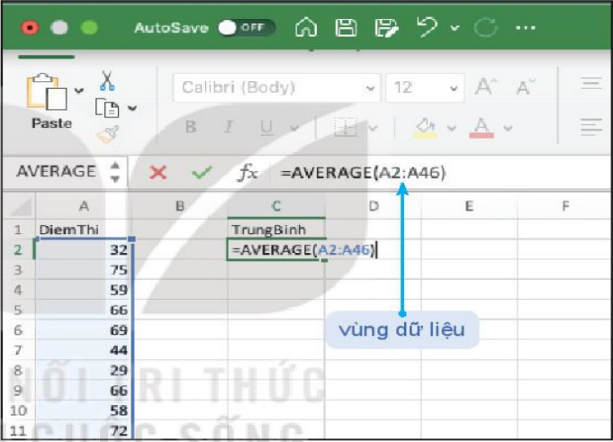Việc tính các số đặc trưng của một mẫu số liệu có thề thực hiện trên phần mềm bảng tính nhờ những hàm có sẵn. Chắng hạn, đế tính số trung bình ta làm như sau:

1. Nhập số liệu vào một cột của bảng tính.

**2.** Tại một ô trống để chứa kết quả gõ:

= AVERAGE(vùng dữ liệu)

Trong ví dụ trên kết quả trả về giá trị trung bình

cùa mẫu số liệu là 63,13(H.T.4).

**Hình T.4**

Để tính những số đặc trưng khác em hãy thay hàm AVERAGE bởi hàm thích hợp theo bảng sau:

|  |  |
| --- | --- |
| Số đặc trưng | Hàm |
| Giá trị nhỏ nhất | MIN |
| Giá trị lớn nhất | MAX |
| Phương sai | VAR, VARP |
| Độ lệch chuẩn | STDEV, STDEVP |

*Bảng T.6.*

*Danh sách hàm để tinh số đố độ phân tán*

|  |  |
| --- | --- |
| Số đặc trưng | Hàm |
| Số trung bình | AVERAGE |
| Trung vị | MEDIAN |
| Mốt | MODE |
| Tứ phân vị | QUARTILE |

*Bảng T.5.*

*Danh sách hàm* dể *tính số đo xu thế trung tâm*

Tính số trung bình, trung vị, mốt

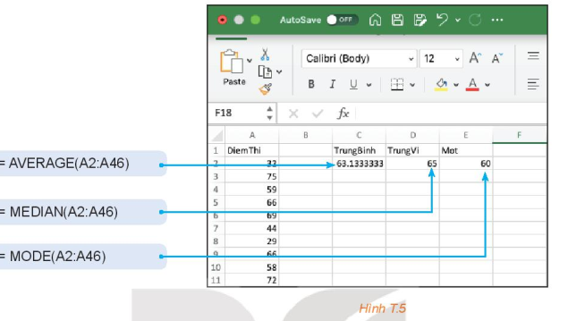

Chú ý: Hàm MODE sẽ trả về giá trị # N/A nếu mẫu số liệu không có giá trị lặp lại. Trong trường hợp mẫu số liệu có nhiều mốt thì phần mềm bảng tính hiển thị giá trị mốt nhỏ nhất.

Tính tứ phân vị

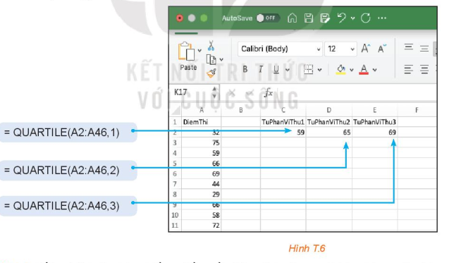

**Chú ý:** Kết quả tính tứ vị bằng phần mềm bảng tính có sự sai khác nhỏ so với cách tính được giới thiệu ở bài 13 (do dùng công thức khác nhau).

Tính phương sai, độ lệch chuẩn, khoảng biến thiên (H17)

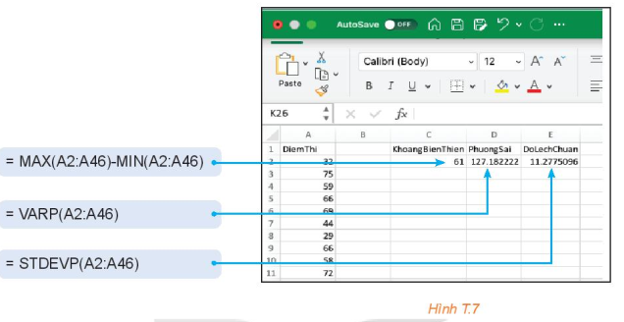

**Chú ý:** Để tính ${\hat{s}}^{2}$ và $\hat{s}$ ta thay VARP bởi VAR và thay STDEVP bởi STDEV.

b) Dùng chức năng phân tich số liệu trên thanh công cụ.

Ngoài các hàm tính các số đặc trưng riêng lẻ, phần mềm bảng tính cho phép in ra một bảng tổng hợp gồm nhiều số đặc trưng khác nhau. Các thực hiện như sau:

1. Nhập số liệu vào một cột.
2. Trên menu chọn Tool $→$ Data Analysis $→$ Descriptive statistics.
3. Tại Input Range chọn vùng dữ liệu (A1: A46). Nháy chọn Label in first row. Tại Output Range chọn một ô trống để xác định vị trí hiển thị kết quả tích và nháy chọn Summary statistics.

**Chú ý:**

* 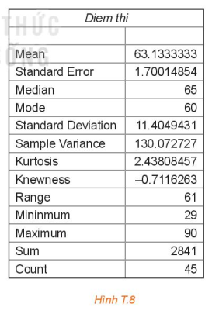Trong hình bên, phương sai và độ lệch chuẩn tính theo công thức ${\hat{s}}^{2}$ và $\hat{s}$ tương ứng. Có một vài số đặc ttrưng chưa được giới thiệu trong phạm vi toán 10.
* Để tính những số đặc trưng cho hai mẫu số liệu ta nhập số liệu vào hai cột và tiến tương tự.

**PHIẾU HỌC TẬP 1**

|  |
| --- |
| **KHẢO SÁT VỀ SỬ DỤNG MẠNG XÃ HỘI**  1. Giới tính của bạn:  □ Nữ □ Nam  2. Lợi ích lớn nhất mà mạng xã hội mang lại là (chọn một phương án);  □ Kết nối với bạn bè □ Giải trí  □ Thu thập thông tin □ Tìm hiểu thế giới xung quanh  3. Điều bất lợi lớn nhất khi sử dụng mạng xã hội là (chọn một phương án):  □ Có nguy cơ tiếp xúc với những bài viết, hình ảnh, video, ý kiến tiêu cực, không thích hợp □ Thông tin cả nhân bị đánh cắp  □ Có thể bị bắt nạt trên Internet  □ Mất thời gian sử dụng Internet  4. Thời gian (ước lượng số phút) bạn sử dụng mạng xã hội trong một ngày:  ……………………………………………………………………………………………………………. |

**PHIẾU HỌC TẬP 2**

|  |  |  |  |  |  |  |  |  |  |  |
| --- | --- | --- | --- | --- | --- | --- | --- | --- | --- | --- |
| TT | Gioitinh | Loiich | Batloi | TGdungMXH |  | TT | Gioitinh | Loiich | Batloi | TGdungMXH |
| 1 |  |  |  |  |  | 1 |  |  |  |  |
| 2 |  |  |  |  |  | 2 |  |  |  |  |
| 3 |  |  |  |  |  | 3 |  |  |  |  |
| 4 |  |  |  |  |  | 4 |  |  |  |  |
| 5 |  |  |  |  |  | 5 |  |  |  |  |
| 6 |  |  |  |  |  | 6 |  |  |  |  |
| 7 |  |  |  |  |  | 7 |  |  |  |  |
| 8 |  |  |  |  |  | 8 |  |  |  |  |
| 9 |  |  |  |  |  | 9 |  |  |  |  |
| 10 |  |  |  |  |  | 10 |  |  |  |  |
| 11 |  |  |  |  |  | 11 |  |  |  |  |
| 12 |  |  |  |  |  | 12 |  |  |  |  |
| 13 |  |  |  |  |  | 13 |  |  |  |  |
| 14 |  |  |  |  |  | 14 |  |  |  |  |
| 15 |  |  |  |  |  | 15 |  |  |  |  |

**PHIẾU HỌC TẬP 3**

Lập bảng tần số của dữ liệu ý kiến về lợi ích/bất lợi của mạng xã hội theo mẫu sau:

|  |  |
| --- | --- |
| Lợi ích lớn nhất của MXH | Số bạn |
| *Kết nối bạn bè (1)* |  |
| *Giải trí (2)* |  |
| *Bớt cô đơn (3)* |  |
| *Thể hiện bản thân (4)* |  |
| *Thu thập thông tin (5)* |  |
| *Tìm hiểu thế giới xung quanh (6)* |  |

|  |  |
| --- | --- |
| Bất lợi lớn nhất của MXH | Số bạn |
| *Nguy cơ tiếp xúc với những bài viết, hình ảnh, video, ý kiến tiêu cưc, không thích hợp (1)* |  |
| *Thông tin cá nhân bị chia sẻ (2)* |  |
| *Có thể bị bắt nạt trên internet (3)* |  |
| *Dùng nhiều thời gian online (4)* |  |

**PHIẾU HỌC TẬP 4**

Hãy tính một số số đo thống kê mô tả được liệt kê trong Bảng T.2 của mẫu số liệu về thời gian sử dụng mạng xã hội:

|  |  |  |  |  |  |  |
| --- | --- | --- | --- | --- | --- | --- |
| Giá trị nhỏ nhất |  | Số trung bình | Trung vị |  | Mốt | Giá trị lớn nhất |
|  |  |  |  |  |  |  |

**Bảng T.2**

**PHIẾU HỌC TẬP 5**

a) Hãy tính số trung bình, trung vị, tử phân vị của thời gian sử dụng mạng xã hội trên hai nhóm học sinh nữ và học sinh nam đề so sánh thời gian sử dụng mạng xã hội của hai nhóm.

|  |  |  |  |  |
| --- | --- | --- | --- | --- |
|  | Số trung bình |  | Trung vị |  |
| Nam |  |  |  |  |
| Nữ |  |  |  |  |

**Bảng T.3**

b) Hãy tính một vài số đo độ phân tán đề so sánh sự biến động của thời gian sử dụng mạng xã hội trên hai nhóm học sinh.

|  |  |  |  |
| --- | --- | --- | --- |
|  | Khoảng biến thiên | Khoảng tứ phân vị | Độ lệch chuẩn |
| Nam |  |  |  |
| Nữ |  |  |  |

**Bảng T.4**